Практическая работа №12

Тема:
Основные алгоритмические конструкции и их описание средствами языков программирования.
Цели:
- Научиться составлять алгоритмы с использованием различных структур

Оборудование: ПК

Теоретический материал:
АЛГОРИТМ - это последовательность команд, ведущих к какой-либо цели.
Это строго определенная процедура, гарантирующая получение результата за конечное число шагов. Это правило, указывающее действия, в результате цепочки которых происходит переход от исходных данных к искомому результату. Указанная цепочка действий называется алгоритмическим процессом, а каждое отдельное действие - его шагом. Пример: площадь прямоугольника S=a · b.
Виды алгоритмов: вычислительные, диалоговые, графические, обработки
данных, управления объектами и процессами и др.
Свойства алгоритмов - однозначность (и определенность), результативность (и выполнимость), правильность (и понятность), массовость или универсальность (т.е. применимость для целого класса задач, к различным наборам исходных данных).
Способы записи алгоритмов:
В виде блок-схем,в виде программ, в виде текстовых описаний (рецепты, например, рецепты приготовления пищи, лекарств и др.).
Наиболее понятно структуру алгоритма можно представить с помощью блок-схемы, в которой используются геометрические фигуры (блоки), соединенные между собой стрелками, указывающими последовательность выполнения действий. Приняты определенные стандарты графических изображений блоков. Например, команду обработки информации помещают в блок, имеющий вид прямоугольника, проверку условий - в ромб, команды ввода или вывода - в параллелограмм, а овалом обозначают начало и конец алгоритма.
Структурной элементарной единицей алгоритма является простая команда, обозначающая один элементарный шаг переработки или отображения информации. Простая команда на языке схем изображается в виде функционального блока.

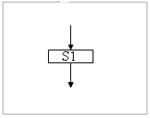 | Данный блок имеет один вход и один выход. Из простых команд и проверки условий образуются составные команды, имеющие более сложную структуру и тоже один вход и один выход.  Структурный подход к разработке алгоритмов определяет использование только базовых алгоритмических структур (конструкций): следование, ветвление, повторение, которые должны быть оформлены стандартным образом.
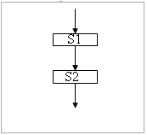 | Рассмотрим основные структуры алгоритма.  Команда следования состоит только из простых команд. На рисунке простые команды имеют условное обозначение S1 и S2. Из команд следования образуются линейные алгоритмы. Примером линейного алгоритма будет нахождение суммы двух чисел, введенных с клавиатуры.
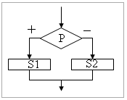 | Команда ветвления - это составная команда алгоритма, в которой в зависимости от условия Р выполняется или одно S1, или другое S2 действие. Из команд следования и команд ветвления составляются разветвляющиеся алгоритмы (алгоритмы ветвления). Примером разветвляющегося алгоритма будет нахождение большего из двух чисел, введенных с клавиатуры.
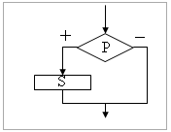 | Команда ветвления может быть полной и неполной формы. Неполная форма команды ветвления используется тогда, когда необходимо выполнять действие S только в случае соблюдения условия P. Если условиеP не соблюдается, то команда ветвления завершает свою работу без выполнения действия. Примером команды ветвления неполной формы будет уменьшение в два раза только четного числа.
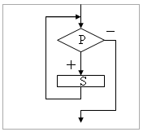 | Команда повторения - это составная команда алгоритма, в которой в зависимости от условия Р возможно многократное выполнение действия S. Из команд следования и команд повторения составляются циклические алгоритмы (алгоритмы повторения). На рисунке представлена команда повторения с предусловием. Называется она так потому, что вначале проверяется условие, а уже затем выполняется действие. Причем действие выполняется, пока условие соблюдается. Пример циклического алгоритма может быть следующий. Пока с клавиатуры вводятся положительные числа, алгоритм выполняет нахождение их суммы.  Команда повторения с предусловием не является единственно возможной. Разновидностью команды повторения с предусловием является команда повторения с параметром. Она используется тогда, когда известно количество повторений действия. В блок-схеме команды повторения с параметром условие записывается не в ромбе, а в шестиугольнике. Примером циклического алгоритма с параметром будет нахождение суммы первых 20 натуральных чисел.
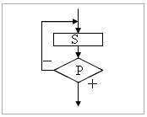 | В команде повторения с постусловием вначале выполняется действие S и лишь затем, проверяется условие P. Причем действие повторяется до тех пор, пока условие не соблюдается. Примером команды повторения с постусловием будет уменьшение положительного числа до тех пор, пока оно неотрицательное. Как только число становится отрицательным, команда повторения заканчивает свою работу.  С помощью соединения только этих элементарных конструкций (последовательно или вложением) можно "собрать" алгоритм любой степени сложности.

Линейный алгоритм
Приведем пример записи алгоритма в виде блок-схемы, псевдокодов и на языке Паскаль. Ручное тестирование и подбор системы тестов выполняются аналогично предыдущему заданию.

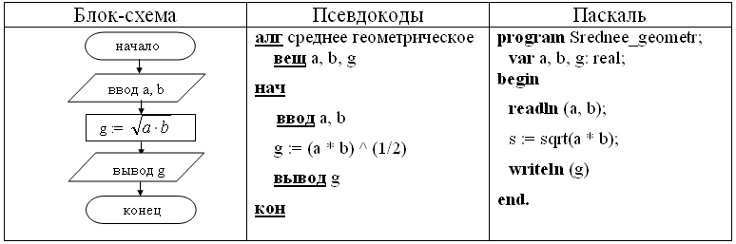
Задание выполнить до 14.04.2020 отправить отчет по работе по адресу ris-alena@mail.ru
Можно в тетраде
Задание 1.Составить блок -схему к задаче.
Лена попросила Сашу задумать двузначное число и, если задуманное число четное, то разделить его на 2 и назвать результат. Если задуманное число нечетное, то просто назвать число.

Задание 2. Построить линейный алгоритм вычисления значения У по формуле
У=(7Х+4)(2Х-2) при Х=3.
Составьте алгоритм самостоятельно, выделяя каждое действие как отдельный шаг.

Контрольные вопросы:
- Что такое алгоритм?
- Какие способы записи алгоритмов вы знаете?
- Какие свойства алгоритмов Вам известны?
- Составьте алгоритм приготовления любого блюда?
- Постройте блок-схему на составленный алгоритм?
- В какой форме записываются алгоритмы?

